Osnovna šola Brezno - Podvelka
Brezno 78
2363 Podvelka

IZBOR DELOVNIH ZVEZKOV IN POTREBŠČIN, KI JIH ZA ŠOLSKO LETO 2023/2024 PREDLAGA STROKOVNI AKTIV

1. RAZRED
 | naziv | predmet
 | Učna gradiva za prvo triado financira Ministrstvo za vzgojo in izobraževanje. Gradiva boste brezplačno prejeli v šoli. | Ostalo
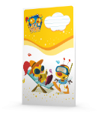 | ZVEZEK LILI IN BINE, veliki A4, 40-listni, črtasti z vmesno črto na obeh straneh, količina: 1, EAN: 3831075924727 | Slovenščina
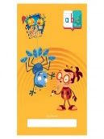 | ZVEZEK LILI IN BINE, veliki A4, 40-listni, črtasti z vmesno črto, ABC z malimi tiskanimi črkami, količina: 1, EAN: 3831075929616 | Slovenščina
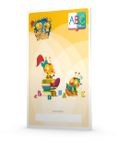 | ZVEZEK LILI IN BINE, veliki A4, 40-listni, črtasti, ABC z velikimi tiskanimi črkami, količina: 1, EAN: 3831075929067 | Slovenščina
 | SVINČNIK, trdota HB, količina: 2 | Slovenščina
 | KEMIČNI SVINČNIK, rdeč, količina: 1 | Slovenščina
 | LESENE BARVICE, količina: 1 | Slovenščina
 | FLOMASTRI, količina: 1 | Slovenščina
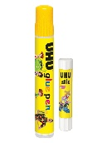 | KOMPLET DVEH LEPIL UHU, Glue Pen, 50 ml + Stic, 8,2 g, količina: 1 | Slovenščina
 | RADIRKA, količina: 1 | Slovenščina
 | ŠILČEK, količina: 1 | Slovenščina
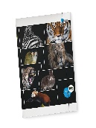 | MAPA A4, z elastiko, količina: 1 | Slovenščina
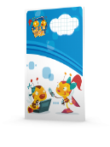 | ZVEZEK LILI IN BINE, veliki A4, 40-listni, 1 cm karo, količina: 1, EAN: 3831075924734 | Matematika
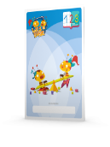 | ZVEZEK LILI IN BINE, veliki A4, 40-listni, 1 cm karo, 123 s številkami, količina: 1, EAN: 3831075929074 | Matematika
 | RAVNILO NOMA 1, mala šablona, količina: 1 | Matematika
 | RAVNILO NOMA 5, velika šablona, količina: 1 | Matematika
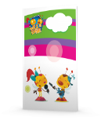 | ZVEZEK LILI IN BINE, veliki A4, 40-listni, brezčrtni, količina: 1, EAN: 3831075924710 | Spoznavanje okolja
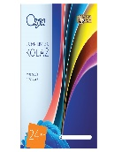 | KOLAŽ PAPIR, velikost A4, 24-barvni, mat, količina: 1 | Likovna umetnost
 | RISALNI BLOK, 20-listni, količina: 1 | Likovna umetnost
 | VOŠČENKE, količina: 1 | Likovna umetnost
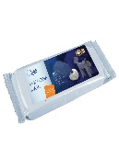 | MODELIRNA MASA, 500 g, bela, količina: 1 | Likovna umetnost
 | TEMPERA BARVE, količina: 1 | Likovna umetnost
 | VODENE BARVICE, količina: 1 | Likovna umetnost
 | RISALNO OGLJE, v svinčniku, 2 kos, količina: 1 | Likovna umetnost
 | ŠKARJE, količina: 1 | Likovna umetnost
 | LONČEK ZA ČOPIČE, količina: 1 | Likovna umetnost
 | PALETA, za mešanje barv, količina: 1 | Likovna umetnost
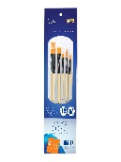 | KOMPLET ČOPIČEV, 5 - delni, ploščati št. 10, 14, 18; okrogla št. 6, 8, količina: 1 | Likovna umetnost
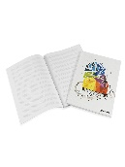 | NOTNI ZVEZEK, veliki A4, 16-listni, količina: 1 | Glasbena umetnost
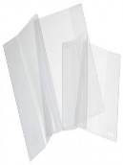 | OVITEK, veliki A4, plastični, količina: 7
 | VREČKA ZA ŠPORTNO OPREMO, količina: 1 | Šport
 | Opremo za šport (športne hlače, majica, športni copati) priskrbijo starši sami. | Šport
 | VREČKA ZA ŠPORTNO OPREMO, količina: 1 | Ostalo
 | ŠOLSKA TORBA, količina: 1 | Ostalo
 | PERESNICA, količina: 1 | Ostalo
 | ŠOLSKI COPATI, količina: 1 | Ostalo

1. RAZRED - Neobvezni izbirni predmeti
 | naziv | predmet
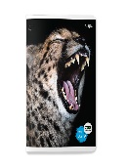 | ZVEZEK, veliki A4, 50-listni, črtasti, količina: 1 | Angleščina

2. RAZRED
 | naziv | predmet
 | Učna gradiva za prvo triado financira Ministrstvo za vzgojo in izobraževanje. Gradiva boste brezplačno prejeli v šoli.
 | ZVEZEK LILI IN BINE, veliki A4, 40-listni, črtasti z vmesno črto na obeh straneh, količina: 1, EAN: 3831075924727 | Slovenščina
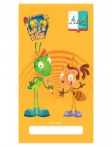 | ZVEZEK LILI IN BINE, veliki A4, 40-listni, črtasti z vmesno črto, ABC z malimi in velikimi pisanimi črkami, količina: 1, EAN: 3831075929623 | Slovenščina
 | SVINČNIK, trdota HB, količina: 2 | Slovenščina
 | KEMIČNI SVINČNIK, rdeč, količina: 1 | Slovenščina
 | NALIVNO PERO, količina: 1 | Slovenščina
 | VLOŽKI ZA NALIVNO PERO, količina: 1 | Slovenščina
 | RADIRKA, količina: 1 | Slovenščina
 | ŠILČEK, količina: 1 | Slovenščina
 | MAPA A4, z elastiko, količina: 1 | Slovenščina
 | ZVEZEK LILI IN BINE, veliki A4, 40-listni, 1 cm karo, količina: 1, EAN: 3831075924734 | Matematika
 | RAVNILO NOMA 1, mala šablona, količina: 1 | Matematika
 | RAVNILO NOMA 5, velika šablona, količina: 1 | Matematika
 | ZVEZEK, veliki A4, 50-listni, črtasti, količina: 1 | Angleščina
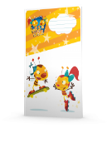 | ZVEZEK LILI IN BINE, veliki A4, 40-listni, črtasti, količina: 1, EAN: 3831075924741 | Spoznavanje okolja
 | MODELIRNA MASA, 500 g, bela, količina: 1 | Likovna umetnost
 | LESENE BARVICE, količina: 1 | Likovna umetnost
 | FLOMASTRI, količina: 1 | Likovna umetnost
 | KOMPLET DVEH LEPIL UHU, Glue Pen, 50 ml + Stic, 8,2 g, količina: 2 | Likovna umetnost
 | ŠKARJE, količina: 1 | Likovna umetnost
 | OVITEK, veliki A4, plastični, količina: 5
 | Opremo za šport (športne hlače, majica, športni copati) priskrbijo starši sami. | Šport
 | VREČKA ZA ŠPORTNO OPREMO, količina: 1 | Ostalo
 | ŠOLSKI NAHRBTNIK, količina: 1 | Ostalo
 | PERESNICA, količina: 1 | Ostalo
 | ŠOLSKI COPATI, količina: 1 | Ostalo
 | Na www.kopija-nova.si je objavljena celotna ponudba potrebščin. | Ostalo

3. RAZRED
 | naziv | predmet
 | Učna gradiva za prvo triado financira Ministrstvo za vzgojo in izobraževanje. Gradiva boste brezplačno prejeli v šoli. | Ostalo
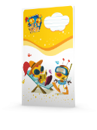 | ZVEZEK LILI IN BINE, veliki A4, 40-listni, črtasti z vmesno črto na obeh straneh, količina: 2, EAN: 3831075924727 | Slovenščina
 | ZVEZEK LILI IN BINE, veliki A4, 40-listni, črtasti, količina: 1, EAN: 3831075924741 | Slovenščina
 | SVINČNIK, trdota HB, količina: 2 | Slovenščina
 | KEMIČNI SVINČNIK, rdeč, količina: 1 | Slovenščina
 | NALIVNO PERO, količina: 1 | Slovenščina
 | VLOŽKI ZA NALIVNO PERO, količina: 1 | Slovenščina
 | LESENE BARVICE, količina: 1 | Slovenščina
 | FLOMASTRI, količina: 1 | Slovenščina
 | KOMPLET DVEH LEPIL UHU, Glue Pen, 50 ml + Stic, 8,2 g, količina: 1 | Slovenščina
 | RADIRKA, količina: 1 | Slovenščina
 | ŠILČEK, količina: 1 | Slovenščina
 | MAPA A4, z elastiko, količina: 1 | Slovenščina
 | ZVEZEK LILI IN BINE, veliki A4, 40-listni, 1 cm karo, količina: 2, EAN: 3831075924734 | Matematika
 | RAVNILO NOMA 1, mala šablona, količina: 1 | Matematika
 | RAVNILO NOMA 5, velika šablona, količina: 1 | Matematika
 | ZVEZEK LILI IN BINE, veliki A4, 40-listni, črtasti, količina: 1, EAN: 3831075924741 | Spoznavanje okolja
 | KOLAŽ PAPIR, velikost A4, 24-barvni, mat, količina: 1 | Likovna umetnost
 | RISALNI BLOK, 20-listni, količina: 1 | Likovna umetnost
 | MODELIRNA MASA, 500 g, bela, količina: 1 | Likovna umetnost
 | KOMPLET ČOPIČEV, 5 - delni, ploščati št. 10, 14, 18; okrogla št. 6, 8, količina: 1 | Likovna umetnost
 | NOTNI ZVEZEK, veliki A4, 16-listni, količina: 1 | Glasbena umetnost
 | OVITEK, veliki A4, plastični, količina: 7
 | Na www.kopija-nova.si je objavljena celotna ponudba potrebščin. | Ostalo

4. RAZRED
 | naziv | predmet
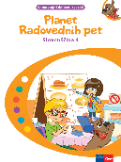 | Več avtorjev: PLANET RADOVEDNIH PET 4, samostojni delovni zvezek za slovenščino, 2 dela, založba ROKUS-KLETT, količina: 1, EAN: 9789612921774 | Slovenščina
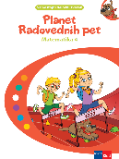 | Več avtorjev: PLANET RADOVEDNIH PET 4, samostojni delovni zvezek za matematiko, 4 deli, založba ROKUS-KLETT, količina: 1, EAN: 9789612921781 | Matematika
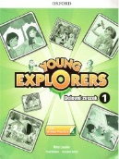 | Nina Lauder et al.: YOUNG EXPLORERS 1, delovni zvezek za angleščino, založba MKT, količina: 1, EAN: 9780194617420 | Angleščina

4. RAZRED - Neobvezni izbirni predmeti
 | naziv | predmet
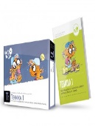 | Dr. Papotnik, Puncer, Slukan, Virtič: GRADIVO: TEHNIKA 1, delovno gradivo z navodili za izbirni predmet Tehnika, založba IZOTECH, količina: 1, EAN: 9789616740319 | Tehnika

4. RAZRED
 | naziv | predmet
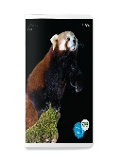 | ZVEZEK, veliki A4, 80-listni, črtasti, količina: 1 | Slovenščina
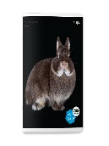 | ZVEZEK, veliki A4, 50-listni, brezčrtni, s črtalnikom, količina: 1 | Matematika
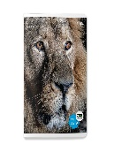 | ZVEZEK, veliki A4, 80-listni, mali karo, količina: 1 | Matematika
 | RAVNILO NOMA 5, velika šablona, količina: 1 | Matematika
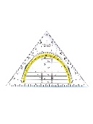 | RAVNILO GEOTRIKOTNIK, količina: 1 | Matematika
 | ZVEZEK, veliki A4, 50-listni, črtasti, količina: 1 | Angleščina
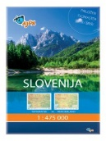 | TOPOGRAFSKI IN NEMI ZEMLJEVID SLOVENIJE 1:475 000, plastificiran, s flomastrom in gobico, založba AJDA, količina: 1, EAN: 3830064620350 | Družba
 | ZVEZEK, veliki A4, 50-listni, črtasti, količina: 1 | Družba
 | ZVEZEK, veliki A4, 50-listni, črtasti, količina: 1 | Naravoslovje in tehnika
 | MAPA A4, z elastiko, količina: 1 | Naravoslovje in tehnika
 | KOLAŽ PAPIR, velikost A4, 24-barvni, mat, količina: 1 | Likovna umetnost
 | VOŠČENKE, količina: 1 | Likovna umetnost
 | VODENE BARVICE, količina: 1 | Likovna umetnost
 | RISALNO OGLJE, v svinčniku, 2 kos, količina: 1 | Likovna umetnost
 | LEPILO STIC, količina: 1 | Likovna umetnost
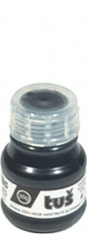 | ČRNI TUŠ, količina: 1 | Likovna umetnost
 | PALETA, za mešanje barv, količina: 1 | Likovna umetnost
 | KOMPLET ČOPIČEV, 5 - delni, ploščati št. 10, 14, 18; okrogla št. 6, 8, količina: 1 | Likovna umetnost
 | NOTNI ZVEZEK, veliki A4, 16-listni, količina: 1 | Glasbena umetnost
 | OVITEK, veliki A4, plastični, količina: 7

4. RAZRED - Izbirni predmeti
 | naziv | predmet
 | ZVEZEK, veliki A4, 50-listni, črtasti, količina: 1 | Nemščina

5. RAZRED
 | naziv | predmet
 | NOVO  Več avtorjev: PLANET RADOVEDNIH PET 5, samostojni delovni zvezek za slovenščino, 2 dela, založba ROKUS-KLETT, količina: 1, EAN: 9789612923471 | Slovenščina
 | NOVO  Več avtorjev: PLANET RADOVEDNIH PET 5, samostojni delovni zvezek za matematiko, 3 deli, založba ROKUS-KLETT, količina: 1, EAN: 9789612923495 | Matematika
 | Nina Lauder et al.: YOUNG EXPLORERS 2, delovni zvezek za angleščino, založba MKT, količina: 1, EAN: 9780194617437 | Angleščina

5. RAZRED - Neobvezni izbirni predmeti
 | naziv | predmet
 | Dr. Papotnik, Puncer, Slukan, Virtič: GRADIVO: TEHNIKA 1, delovno gradivo z navodili za izbirni predmet Tehnika, založba IZOTECH, količina: 1, EAN: 9789616740319 | Tehnika

5. RAZRED
 | naziv | predmet
 | ZVEZEK, veliki A4, 80-listni, črtasti, količina: 1 | Slovenščina
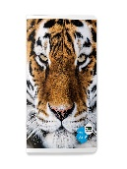 | ZVEZEK, veliki A4, 50-listni, mali karo, količina: 1 | Matematika
 | RAVNILO NOMA 5, velika šablona, količina: 1 | Matematika
 | RAVNILO GEOTRIKOTNIK, količina: 1 | Matematika
 | ŠESTILO, količina: 1 | Matematika
 | ZVEZEK, veliki A4, 80-listni, črtasti, količina: 1 | Angleščina
 | TOPOGRAFSKI IN NEMI ZEMLJEVID SLOVENIJE 1:475 000, plastificiran, s flomastrom in gobico, založba AJDA, količina: 1, EAN: 3830064620350 | Družba
 | ZVEZEK, veliki A4, 50-listni, črtasti, količina: 1 | Družba
 | ZVEZEK, veliki A4, 50-listni, črtasti, količina: 1 | Naravoslovje in tehnika
 | ZVEZEK, veliki A4, 50-listni, črtasti, količina: 1 | Gospodinjstvo
 | KOLAŽ PAPIR, velikost A4, 24-barvni, mat, količina: 1 | Likovna umetnost
 | RISALNI BLOK, 20-listni, količina: 1 | Likovna umetnost
 | VOŠČENKE, količina: 1 | Likovna umetnost
 | TEMPERA BARVE, količina: 1 | Likovna umetnost
 | SVINČNIK, trdota HB, količina: 1 | Likovna umetnost
 | LESENE BARVICE, količina: 1 | Likovna umetnost
 | FLOMASTRI, količina: 1 | Likovna umetnost
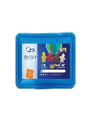 | PLASTELIN, 12 barv, 330 g, količina: 1 | Likovna umetnost
 | LEPILO STIC, količina: 1 | Likovna umetnost
 | ŠKARJE, količina: 1 | Likovna umetnost
 | ČRNI TUŠ, količina: 1 | Likovna umetnost
 | RADIRKA, količina: 1 | Likovna umetnost
 | KOMPLET ČOPIČEV, 5 - delni, ploščati št. 10, 14, 18; okrogla št. 6, 8, količina: 1 | Likovna umetnost
 | NOTNI ZVEZEK, veliki A4, 16-listni, količina: 1 | Glasbena umetnost
 | OVITEK, veliki A4, plastični, količina: 7

5. RAZRED - Izbirni predmeti
 | naziv | predmet
 | ZVEZEK, veliki A4, 50-listni, črtasti, količina: 1 | Nemščina

6. RAZRED
 | naziv | predmet
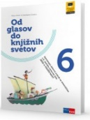 | P. Avbar, D. Dolenc, P. Kodre: OD GLASOV DO KNJIŽNIH SVETOV 6, samostojni delovni zvezek za slovenščino, II. izdaja, založba ROKUS-KLETT, količina: 1, EAN: 9789612717834 | Slovenščina
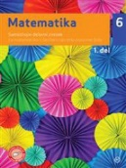 | L. Željko, A. Verbinc, M. Vatovec: MATEMATIKA 6, samostojni delovni zvezek, 2 dela, založba MKZ, količina: 1, EAN: 9789610143482, 9789610143499 | Matematika
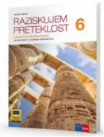 | H. Verdev: RAZISKUJEM PRETEKLOST 6, samostojni delovni zvezek za zgodovino, založba ROKUS-KLETT, količina: 1, EAN: 9789612717063 | Zgodovina

6. RAZRED - Neobvezni izbirni predmeti
 | naziv | predmet
 | Dr. Papotnik, Puncer, Slukan, Virtič: GRADIVO: TEHNIKA 1, delovno gradivo z navodili za izbirni predmet Tehnika, založba IZOTECH, količina: 1, EAN: 9789616740319 | Tehnika

6. RAZRED
 | naziv | predmet
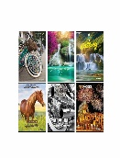 | ZVEZEK S TRDIMI PLATNICAMI, veliki A4, črtasti, količina: 1 | Slovenščina
 | ZVEZEK, veliki A4, 80-listni, mali karo, količina: 2 | Matematika
 | SVINČNIK, trdota HB, količina: 1 | Matematika
 | RAVNILO GEOTRIKOTNIK, količina: 1 | Matematika
 | ŠESTILO, količina: 1 | Matematika
 | RADIRKA, količina: 1 | Matematika
 | TEHNIČNI KALKULATOR, dvovrstični, količina: 1 | Matematika
 | ZVEZEK, veliki A4, 80-listni, črtasti, količina: 1 | Angleščina
 | ZVEZEK, veliki A4, 50-listni, črtasti, količina: 1 | Geografija
 | LESENE BARVICE, količina: 1 | Geografija
 | ZVEZEK, veliki A4, 50-listni, črtasti, količina: 1 | Zgodovina
 | ZVEZEK, veliki A4, 80-listni, črtasti, količina: 1 | Naravoslovje
 | ZVEZEK, veliki A4, 50-listni, črtasti, količina: 1 | Gospodinjstvo
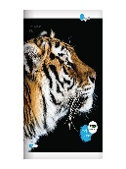 | ZVEZEK, veliki A4, 80-listni, brezčrtni, s črtalnikom, količina: 1 | Tehnika in tehnologija
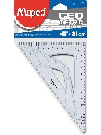 | TRIKOTNIK, 21 cm, 45°, plastični, količina: 1 | Tehnika in tehnologija
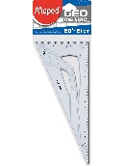 | TRIKOTNIK, 26 cm, 60°, plastični, količina: 1 | Tehnika in tehnologija
 | ZVEZEK, veliki A4, 50-listni, črtasti, količina: 1 | Glasbena umetnost
 | Ovitek številka 35, količina: 2
 | OVITEK, veliki A4, plastični, količina: 9

6. RAZRED - Izbirni predmeti
 | naziv | predmet
 | ZVEZEK, veliki A4, 50-listni, črtasti, količina: 1 | Nemščina

7. RAZRED
 | naziv | predmet
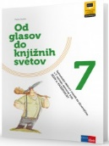 | P. Avbar, D. Dolenc, P. Kodre: OD GLASOV DO KNJIŽNIH SVETOV 7, samostojni delovni zvezek za slovenščino, II. izdaja, založba ROKUS-KLETT, količina: 1, EAN: 9789612717841 | Slovenščina
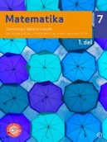 | L. Željko, A. Verbinc et al.: MATEMATIKA 7, samostojni delovni zvezek, 2 dela, založba MKZ, količina: 1, EAN: 9789610144656, 9789610144663 | Matematika
 | D. Goodey, N. Goodey: MESSAGES 2, NEW EDITION, delovni zvezek za angleščino, slovenska izdaja, založba ROKUS-KLETT, količina: 1, EAN: 9789612716714 | Angleščina
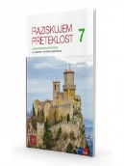 | H. Verdev, D. Snoj, J. M. Razpotnik: RAZISKUJEM PRETEKLOST 7, samostojni delovni zvezek za zgodovino, založba ROKUS-KLETT, količina: 1, EAN: 9789612717070 | Zgodovina
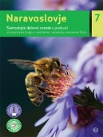 | I. Tomažič. S. Žigon, P. Š. Kavčič: NARAVOSLOVJE 7, samostojni delovni zvezek s poskusi, založba MKZ, količina: 1, EAN: 9789610153467 | Naravoslovje
 | ZVEZEK, veliki A4, 80-listni, mali karo, količina: 2 | Matematika
 | SVINČNIK, trdota HB, količina: 1 | Matematika
 | RAVNILO GEOTRIKOTNIK, količina: 1 | Matematika
 | ŠESTILO, količina: 1 | Matematika
 | RADIRKA, količina: 1 | Matematika
 | TEHNIČNI KALKULATOR, dvovrstični, količina: 1 | Matematika
 | ZVEZEK, veliki A4, 80-listni, črtasti, količina: 1 | Angleščina
 | ZVEZEK, veliki A4, 50-listni, črtasti, količina: 1 | Geografija
 | LESENE BARVICE, količina: 1 | Geografija
 | ZVEZEK, veliki A4, 50-listni, črtasti, količina: 1 | Zgodovina
 | ZVEZEK, veliki A4, 50-listni, črtasti, količina: 1 | Domovinska in državljanska kultura in etika
 | ZVEZEK, veliki A4, 80-listni, črtasti, količina: 1 | Naravoslovje
 | ZVEZEK, veliki A4, 50-listni, črtasti, količina: 1 | Glasbena umetnost
 | Ovitek številka 34, količina: 2
 | OVITEK, veliki A4, plastični, količina: 8

7. RAZRED - Izbirni predmeti
 | naziv | predmet
 | ZVEZEK, veliki A4, 50-listni, črtasti, količina: 1 | Nemščina

8. RAZRED
 | naziv | predmet
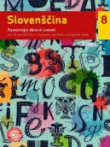 | M. Hočevar Gregorič, M. Čuden: SLOVENŠČINA 8, samostojni delovni zvezek, 2 dela, prenova 2020, založba MKZ, količina: 1, EAN: 9789610155683, 9789610155690 | Slovenščina
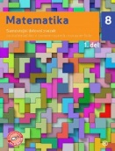 | A. Hriberšek, M. Vatovec et al.: MATEMATIKA 8, samostojni delovni zvezek, 2 dela, založba MKZ, količina: 1, EAN: 9789610150237, 9789610150244 | Matematika
 | D. Goodey, N. Goodey: MESSAGES 3, NEW EDITION, delovni zvezek za angleščino, slovenska izdaja, založba ROKUS-KLETT, količina: 1, EAN: 9789612716738 | Angleščina
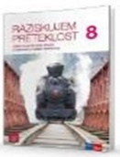 | J . M. Razpotnik, H. Verdev: RAZISKUJEM PRETEKLOST 8, samostojni delovni zvezek za zgodovino, založba ROKUS-KLETT, količina: 1, EAN: 9789612717896 | Zgodovina
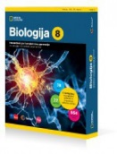 | D. Fon, B. Urbančič: BIOLOGIJA 8, interaktivni učni komplet za biologijo v 8. razredu osnovne šole, založba ROKUS-KLETT, količina: 1, EAN: 3831075927353 | Biologija
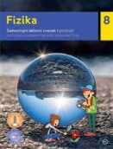 | S. Žigon, M. Pintarič: FIZIKA 8, samostojni delovni zvezek s poskusi, prenova, založba MKZ, količina: 1, EAN: 9789610159148 | Fizika
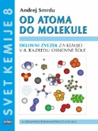 | A. Smrdu: SVET KEMIJE 8 OD ATOMA DO MOLEKULE, delovni zvezek, založba JUTRO, količina: 1, EAN: 9789616746571 | Kemija
 | ZVEZEK, veliki A4, 80-listni, črtasti, količina: 1 | Slovenščina
 | ZVEZEK, veliki A4, 80-listni, mali karo, količina: 2 | Matematika
 | RAVNILO GEOTRIKOTNIK, količina: 1 | Matematika
 | ŠESTILO, količina: 1 | Matematika
 | ZVEZEK, veliki A4, 80-listni, črtasti, količina: 1 | Angleščina
 | ZVEZEK, veliki A4, 50-listni, črtasti, količina: 1 | Geografija
 | LESENE BARVICE, količina: 1 | Geografija
 | ZVEZEK, veliki A4, 50-listni, črtasti, količina: 1 | Zgodovina
 | ZVEZEK, veliki A4, 50-listni, črtasti, količina: 1 | Domovinska in državljanska kultura in etika
 | ZVEZEK, veliki A4, 50-listni, črtasti, količina: 1 | Biologija
 | ZVEZEK, veliki A4, 80-listni, mali karo, količina: 1 | Fizika
 | ZVEZEK, veliki A4, 80-listni, črtasti, količina: 1 | Kemija
 | ZVEZEK, veliki A4, 50-listni, črtasti, količina: 1 | Glasbena umetnost
 | Ovitek številka 34, količina: 1
 | OVITEK, veliki A4, plastični, količina: 11

8. RAZRED - Izbirni predmeti
 | naziv | predmet
 | ZVEZEK, veliki A4, 50-listni, črtasti, količina: 1 | Nemščina

9. RAZRED
 | naziv | predmet
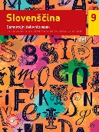 | M. Hočevar Gregorič, M. Čuden: SLOVENŠČINA 9, samostojni delovni zvezek, 2 dela, prenova 2021, založba MKZ, količina: 1, EAN: 9789610159797, 9789610159803 | Slovenščina
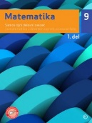 | V. Ocvirk Karner, M. Vatovec, U. Medar: MATEMATIKA 9, samostojni delovni zvezek, 2 dela, založba MKZ, količina: 1, EAN: 9789610153412, 9789610153429 | Matematika
 | D. Goodey, N. Goodey, M. Levy: MESSAGES 4, NEW EDITION, delovni zvezek za angleščino, založba ROKUS-KLETT, količina: 1, EAN: 9789612716424 | Angleščina
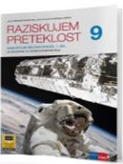 | J . Razpotnik, H. Verdev, A. Plazar: RAZISKUJEM PRETEKLOST 9, samostojni delovni zvezek za zgodovino, založba ROKUS-KLETT, količina: 1, EAN: 9789612717902 | Zgodovina
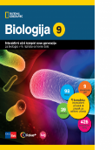 | D. Fon, B. Urbančič: BIOLOGIJA 9, interaktivni učni komplet za biologijo v 9. razredu osnovne šole, založba ROKUS-KLETT, količina: 1, EAN: 9789612716646 | Biologija
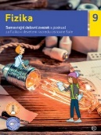 | S. Žigon, M. Pintarič, A. Jagodic: FIZIKA 9, samostojni delovni zvezek s poskusi, založba MKZ, količina: 1, EAN: 9789610159841 | Fizika
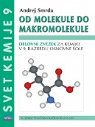 | A. Smrdu.: SVET KEMIJE 9 OD MOLEKULE DO MAKROMOLEKULE, delovni zvezek, založba JUTRO, količina: 1, EAN: 9789616746694 | Kemija
 | ZVEZEK, veliki A4, 80-listni, črtasti, količina: 1 | Slovenščina
 | ZVEZEK, veliki A4, 80-listni, mali karo, količina: 1 | Matematika
 | RAVNILO GEOTRIKOTNIK, količina: 1 | Matematika
 | ZVEZEK, veliki A4, 80-listni, črtasti, količina: 1 | Angleščina
 | ZVEZEK, veliki A4, 50-listni, črtasti, količina: 1 | Geografija
 | LESENE BARVICE, količina: 1 | Geografija
 | ZVEZEK, veliki A4, 50-listni, črtasti, količina: 1 | Zgodovina
 | ZVEZEK, veliki A4, 80-listni, črtasti, količina: 1 | Biologija
 | ZVEZEK, veliki A4, 80-listni, mali karo, količina: 1 | Fizika
 | ZVEZEK, veliki A4, 80-listni, črtasti, količina: 1 | Kemija
 | ZVEZEK, veliki A4, 50-listni, črtasti, količina: 1 | Glasbena umetnost
 | Ovitek številka 34, količina: 2
 | Ovitek številka 35, količina: 1
 | OVITEK, veliki A4, plastični, količina: 9

9. RAZRED - Izbirni predmeti
 | naziv | predmet
 | ZVEZEK, veliki A4, 50-listni, črtasti, količina: 1 | Nemščina

